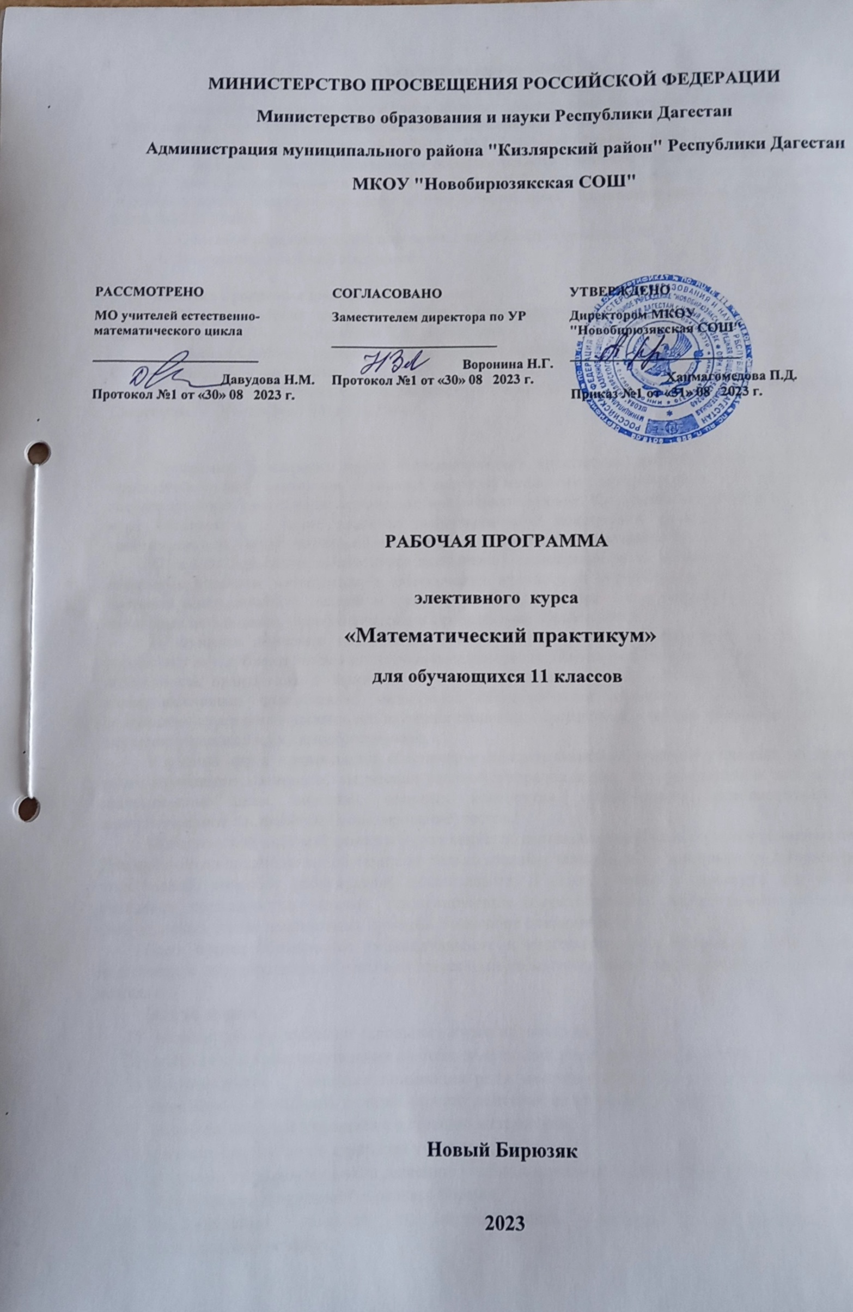

# Пояснительная записка

Рабочая программа элективного курса «Математический практикум» для обучающихся 11 класса составлена на основе следующих нормативных документов:

1. Федеральный закон РФ от 29.12.2012 г. № 273–ФЗ «Об образовании в Российской Федерации».
2. Федерального государственного образовательного стандарта среднего общего образования (Приказ Минобрнауки России от 18.05.2012 г. № 413 «Об утверждении федерального государственного образовательного стандарта среднего общего образования» (Зарегистрировано в Минюсте России 07.06.2012 № 24480).
3. Основной образовательной программы на 2023-2024 учебный год
4. Положения о рабочей программе

# Рабочая программа составлена на основе:

1. Сборника рабочих программ. Алгебра и начала математического анализа. 10-11 классы. Москва «Просвещение», 2018 г. Составитель: Т.А. Бурмистрова.
2. Сборника рабочих программ. Геометрия. 10-11 классы. Москва «Просвещение», 2018 г. Составитель: Т.А. Бурмистрова.
3. Сборника элективных курсов. Математика. 10-11 классы / авт.-сост. В. Н. Студенецкая, Л. С. Сагателова. — Волгоград: Учитель, 2018 г.

Программа элективного курса «Математический практикум» для обучающихся 11И класса ориентирована на рассмотрение отдельных вопросов математики, которые входят в содержание единого государственного экзамена по математике профильного уровня. Курс дополняет и развивает школьный курс математики, а также является информационной поддержкой дальнейшего образования и ориентирован на удовлетворение образовательных потребностей старших школьников, их способностей.

Основная идея элективного курса заключена в расширении и углублении знаний учащихся по некоторым разделам математики, в обеспечении прочного и сознательного овладения учащимися системой математических знаний и умений, необходимых при сдаче выпускного экзамена, а для некоторых школьников – необходимых для продолжения образования.

В процессе освоения содержания данного курса ученики овладевают новыми знаниями, расширяют и углубляют знания по изученному материалу, обогащают свой жизненный опыт, получают возможность практического применения своих интеллектуальных способностей, развивают свои коммуникативные способности, овладевают общеучебными умениями. Освоение предметного содержания курса и сам процесс его изучения становятся средствами, которые обеспечивают переход от обучения учащихся к их самообразованию.

Изучение курса предполагает обеспечение положительной мотивации учащихся на повторение ранее изученного материала, выделение узловых вопросов курса, предназначенных для повторения, использование схем, моделей, опорных конспектов, справочников, компьютерных тестов, самостоятельное составление (моделирование) тестов.

Методической основой данного курса является деятельностный подход к обучению математике. Данный подход предполагает обучение не только готовым знаниям, но и деятельности по приобретению этих знаний, способов рассуждений, доказательств. В связи с этим в процессе изучения курса учащимся предлагаются задания, стимулирующие самостоятельное открытие ими математических фактов, новых, ранее неизвестных приемов и способов решения задач.

**Цель курса:** обеспечение индивидуального и систематического сопровождения учащихся при подготовке к государственной итоговой аттестации по математике в рамках системно- деятельностного подхода.

# Задачи курса:

1. расширение и углубление школьного курса математики;
2. актуализация, систематизация и обобщение знаний учащихся по математике;
3. формирование у учащихся понимания роли математических знаний как инструмента, позволяющего выбрать лучший вариант действий из многих возможных;
4. развитие интереса учащихся к изучению математики;
5. расширение научного кругозора учащихся;
6. обучение старшеклассников решению учебных и жизненных проблем, способам анализа информации, получаемой в разных формах;
7. формирование понятия о математических методах при решении сложных математических задач;
8. обучение заполнению бланков ЕГЭ;
9. психологическая подготовка к выпускным экзаменам.

Для более эффективной работы учащихся целесообразно в качестве дидактических средств использовать медиаресурсы, организовывать самостоятельную работу учащихся с использованием дистанционных образовательных технологий, в том числе осуществлять консультационные процедуры через электронную почту и т.п.

# Место элективного курса в учебном плане

Для освоения курса в 11 классе отведено 1 час в неделю (35 часов в год).

## Личностные результаты обучения:

1. сформированность мировоззрения, соответствующего современному уровню развития науки и общественной практики, основанного на диалоге культур, а также различных форм общественного сознания, осознание своего места в поликультурном мире;
2. нравственное сознание и поведение на основе усвоения общечеловеческих ценностей;
3. сформированность основ саморазвития и самовоспитания в соответствии с общечеловеческими ценностями и идеалами гражданского общества; готовность и способность к самостоятельной, творческой и ответственной деятельности;
4. навыки сотрудничества со сверстниками и взрослыми в образовательной, общественно полезной, учебно-исследовательской, проектной и других видах деятельности;
5. готовность и способность к образованию, в том числе самообразованию, на протяжении всей жизни; сознательное отношение к непрерывному образованию как условию успешной профессиональной и общественной деятельности;
6. эстетическое отношение к миру, включая эстетику быта, научного и технического творчества;
7. осознанный выбор будущей профессии и возможностей реализации собственных жизненных планов, а также отношение к профессиональной деятельности как к возможности участия в решении личных, общественных, государственных, общенациональных проблем.

## Метапредметные результаты обучения:

1. умение самостоятельно определять цели деятельности и составлять планы деятельности; самостоятельно осуществлять, контролировать и корректировать деятельность; использовать все возможные ресурсы для достижения поставленных целей и реализации планов деятельности; выбирать успешные стратегии в различных ситуациях;
2. умение продуктивно общаться и взаимодействовать в процессе совместной деятельности, учитывать позиции других участников деятельности, эффективно разрешать конфликты;
3. владение навыками познавательной, учебно-исследовательской и проектной деятельности, навыками разрешения проблем; способность и готовность к самостоятельному поиску методов решения практических задач, применению различных методов познания;
4. готовность и способность к самостоятельной информационно-познавательной деятельности, включая умение ориентироваться в различных источниках информации, критически оценивать и интерпретировать информацию, получаемую из различных источников;
5. умение использовать средства информационных и коммуникационных технологий (далее – ИКТ) в решении когнитивных, коммуникативных и организационных задач с соблюдением техники безопасности, правовых и этических норм, норм информационной безопасности;
6. владение навыками познавательной рефлексии как осознания совершаемых действий и мыслительных процессов, их результатов и оснований, границ своего знания и незнания, новых познавательных задач и средств их достижения.

***Предметные результаты*** освоения программы ориентированы на обеспечение преимущественно общеобразовательной и общекультурной подготовки. Они должны обеспечивать возможность дальнейшего успешного профессионального обучения или профессиональной деятельности.

# Содержание учебного элективного курса

Содержание соответствует единому банку заданий по математике профильного уровня с сайта ФИПИ:

1. Текстовые задачи
2. Чтение графиков
3. Теория вероятностей
4. Производная и её применение
5. Геометрические задачи

6. Задачи с прикладным содержанием

7. Уравнения и неравенства различных типов

# Учебно-методическая литература

1. Единый государственный экзамен по математике (демонстрационный вариант КИМ 2022 г., 2023 г.), подготовлен Федеральным государственным научным учреждением «ФИПИ»
2. Глейзер Г.И. «История математики в школе VII-VIII кл.». Пособие для учителей. Москва: Просвещение, 2012 г.
3. Е.Е. Вольпер Е.И., Фёдорова Е.И. «Математика. Задачи для подготовки к ЕГЭ», 2022 год.
4. Математика. Подготовка к ЕГЭ-2023: под редакцией Ф.Ф. Лысенко.
5. Математика. Подготовка к ЕГЭ-2024: под редакцией Ф.Ф. Лысенко.
6. А.Л. Семёнова, И.В. Ященко ЕГЭ 3000 задач. «Экзамен» 2023 г.
7. ЕГЭ 2023. 50 вариантов типовых тестовых заданий/ И.В. Ященко, М.А. Волчкевич и др.-М.: Издательство «Экзамен», 2023, 2024г
8. ЕГЭ 2024. 30 вариантов типовых тестовых заданий/ И.В. Ященко, М.А. Волчкевич и др.-М.: Издательство «Экзамен», 2024

# Интернет-ресурсы

1. [http://mathege.ru](http://mathege.ru/)
2. <http://www.fipi.ru/>
3. <http://statgrad.mioo.ru/>
4. <http://www.ege.edu.ru/>
5. http://решуегэ.рф

# Календарно-тематическое планирование

## 1 час в неделю, 35 часов

|  |  |  |  |
| --- | --- | --- | --- |
| **№ занятия** | **Тема** | **Дата**  **план** | **Дата**  **факт.** |
|  | Физический смысл производной, геометрический смысл производной, касательная |  |  |
|  | Применение производной к исследованию функций |  |  |
|  | Применение производной к исследованию функций |  |  |
|  | Вычисления и преобразования |  |  |
|  | Вычисления и преобразования |  |  |
|  | Решение тригонометрических уравнений |  |  |
|  | Решение тригонометрических уравнений |  |  |
|  | Планиметрические задачи |  |  |
|  | Решение геометрических задач. Нахождение площади поверхности тела |  |  |
|  | Решение геометрических задач. Нахождение объемов тел |  |  |
|  | Решение геометрических задач. Нахождение расстояния между прямыми в пространстве |  |  |
|  | Решение геометрических задач. Нахождение расстояния между точками в пространстве |  |  |
|  | Классическое определение вероятности |  |  |
|  | Теоремы о вероятностях событий |  |  |
|  | Первообразная |  |  |
|  | Показательные уравнения |  |  |
|  | Показательные уравнения |  |  |
|  | Показательные неравенства |  |  |
|  | Показательные неравенства |  |  |
|  | Задачи с параметрами |  |  |
|  | Задачи с параметрами |  |  |
|  | Задачи на движение |  |  |
|  | Задачи на смеси и сплавы |  |  |
|  | Экономические задачи |  |  |
|  | Экономические задачи |  |  |
|  | Экономические задачи |  |  |
|  | Логарифмические уравнения и неравенства |  |  |
|  | Логарифмические уравнения и неравенства |  |  |
|  | Логарифмические уравнения и неравенства |  |  |
|  | Логарифмические уравнения и неравенства |  |  |
|  | Числа и их свойства |  |  |
|  | Числа и их свойства |  |  |
|  | Решение варианта ЕГЭ |  |  |
|  | Решение варианта ЕГЭ |  |  |
|  | Решение варианта ЕГЭ |  |  |